今日动态（2024.11.8）
一、晨间来园
今天来园23位小朋友， 1位请假。
二、户外活动
今天户外活动在后操场混班，小朋友们玩的时候要注意安全哦！骑小车的小朋友要看一下路线，要不然很容易撞车哦！
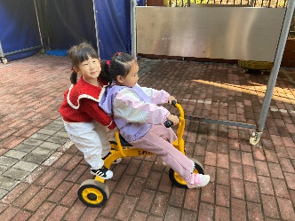 | 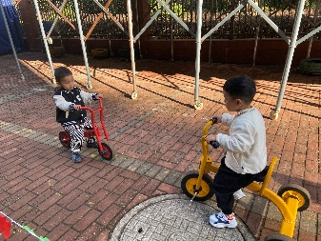 | 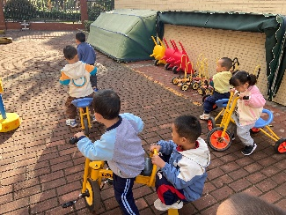
三、集体活动
活动中选取三种有代表性的菊花特征：曲线像豆芽形的、椭圆形的、长短直线型的，让幼儿通过自己的创作，发现菊花的美。美术活动《菊花》主要是让幼儿通过画菊花，来了解菊花的其他特征，在画纸上进行作画，先画一个点来表示花心，沿着花心，从里往外的开始画花瓣，可以用：直线、曲线、椭圆形等形式来表示。
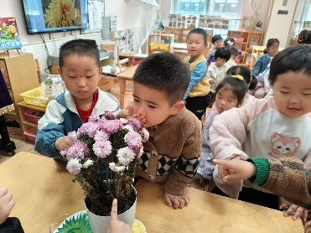 | 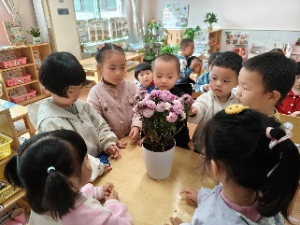 | 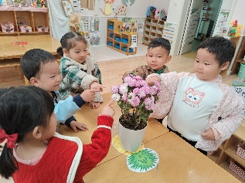
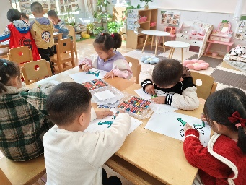 | 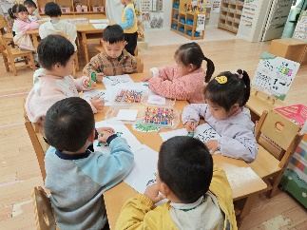 | 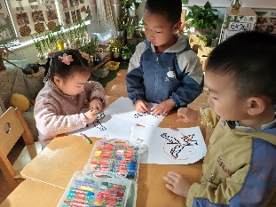
四、午餐
今天午餐吃的是：杂豆饭、菜椒板栗黄焖鸡、杏鲍菇炒西兰花、菠菜虾米汤。今天饭菜汤全部吃完的小朋友有：苏梓渊、张子安、周辰宇、陈泽鑫、姚景珩、龚铭恩、王言澈、吴锐、何姝缘、黄绾一、李子姝、李梓宸、张子曾、曹云汐、黄一蘅、阮钦禾、顾玥。Xiwang 其他小朋友也能加油哦！这样才能更强壮！

